Принято  на заседании педагогического совета  протокол № 1 от 28.08.2015 | Утверждено  заведующий МБДОУ ДС КВ № 22  приказ № 36 от 28.08.2015 |  | «УТВЕРЖДАЮ»  Заведующий МДОАУ № 195  __________ О.Н. Шевелькова  02.09.2013г

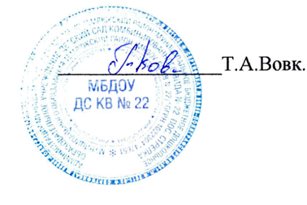

Положение
о языках образования
муниципального бюджетного дошкольного образовательного учреждения детского сада комбинированного вида № 22 пос. Стрелка муниципального образования Темрюкский район

пос.Стрелка

1. Общие положения.
1.1.Настоящее Положение о языках образования разработано в соответствии со статьёй 14 Федерального закона от 29.12.2012 г. № 273-ФЗ «Об образовании в Российской Федерации» для Муниципального бюджетного дошкольного образовательного учреждения детского сада комбинированного вида № 22 пос. Стрелка муниципального образования Темрюкский район (далее – ДОУ).
2. Требования к языкам при осуществлении образовательной деятельности.
2.1. В ДОУ гарантируется получение образования на государственном языке Российской Федерации, а также выбор языка обучения и воспитания в пределах возможностей, предоставляемых системой образования.
2.2. В ДОУ образовательная деятельность осуществляется на государственном языке Российской Федерации. Преподавание и изучение государственного языка Российской Федерации в рамках имеющих государственную аккредитацию образовательных программ осуществляются в соответствии с федеральными государственными образовательными стандартами.
2.3.Обучение и воспитание в ДОУ осуществляется на русском языке. В Учреждении создаются условия для изучения русского языка, как государственного языка Российской Федерации.
2.4. В ДОУ в рамках предоставления дополнительных образовательных услуг может быть организована образовательная деятельность по изучению иностранных языков в соответствии с федеральными государственными образовательными стандартами.

3. Заключительные положения
3.1.Изменения в настоящее Положение могут вноситься ДОУ в соответствии с действующим законодательством.

